MÓDULO 15 – DOCKER – ATIVIDADE 05

OBJETIVO

Vamos rodar seu backend feito na aula 06 de typescript com um banco de dados Postgresql, cada um num container, ambos conectados a uma mesma rede do tipo bridge. Esse tipo de setup é comum em deploy de aplicações com Docker.

RESULTADOS

O passo zero foi pegar os arquivos referentes à aplicação da aula 06 de typescript e salvar na raiz de um novo projeto, onde o foco será a dockerização e o uso de rede tipo bridge para trafegar informações entre containers.
A seguir, vamos criar uma rede do tipo bridge, que é o tipo padrão. Portanto, se não especificamos o driver, será utilizado esse tipo de rede. Nesse tipo de rede, os containers ficam isolados e vão precisar usar a rede para se comunicarem entre si. Portanto, os containers ficam isolados de outros containers que não façam parte da rede criada. Quando é necessário utilizar outro tipo de rede, deve ser aplicada a opção “--driver”, seguida do tipo que deseja-se atribuir a rede. Enfim, para criar a rede usamos esse comando:
docker network create --driver bridge net-aula05
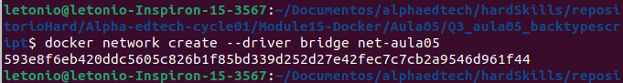
Para mostrar que a rede foi criada com sucesso, podemos consultar a lista de redes, através desse comando:
docker network ls
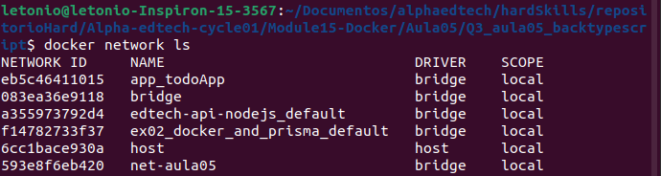
Pode-se utilizar o comando “docker network inspect net-aula05” ou “docker network inspect 593” para obter informações detalhadas sobre a rede que foi criada. A imagem a seguir mostra algumas das informações obtidas. Note que existe uma chave “Driver” com o valor bridge, portanto, foi criado corretamente. Além disso, percebe-se uma chave “Gateway” com o valor 172.25.0.1. Esse valor indica o endereço IP da rede Docker do tipo bridge que foi criada. Trata-se do ponto de acesso que os containers devem utilizar para se comunicar com outras redes.
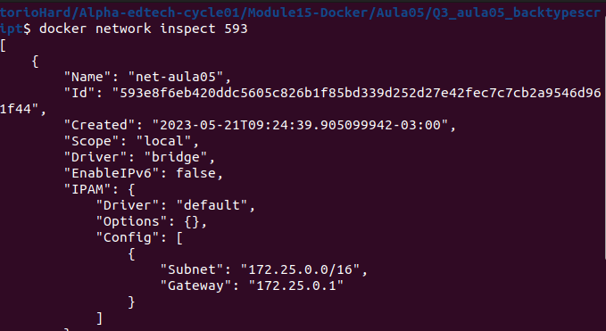
O próximo passou foi criar um volume para persistir os dados do container que ficará responsável pelo database postgreSQL. Para criar um volume, utiliza-se esse comando:
docker volume create vol-aula05
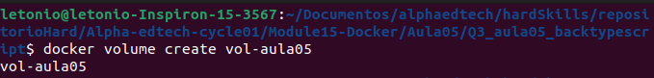
Através das informações que estão disponíveis no link https://hub.docker.com/_/postgres/ , aplicou-se o comando a seguir:

docker run -d --name container-db-aula05 --network net-aula05 --network-alias alias-rede-postgresql -v vol-aula05:/var/lib/postgresql/data -e POSTGRES_USER=letsadmin -e POSTGRES_PASSWORD=1234 -e POSTGRES_DB=db-aula05 postgres

Explicando o comando acima: docker run -d cria e executa um container em segundo plano; a opção “--name” indica o nome atribuído a esse container; a opção “--network” indica o nome da rede que o container fará parte; a opção “--network-alias” indica um apelido para o container do banco de dados na rede, que é útil para quando algum outro container deseje fazer referência ao container de banco de dados; a flag “-v” indica o volume e o caminho onde os dados persistem; a flag “-e” indica variáveis de ambiente, sendo a variável POSTGRES_PASSWORD obrigatória, pois define a senha de superusário, portanto, é necessário informá-la. Mesmo não sendo obrigatório, optou-se por adicionar duas outras variáveis: uma para o nome do database (POSTGRES_DB) e outra para o superusuário (POSTGRES_USER); por fim, postgres indica a imagem que foi utilizada como base na criação do container.
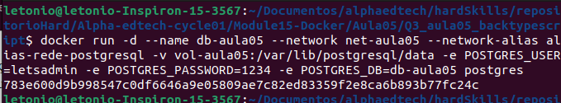
Para confirmar que o container foi criado com sucesso, aplicou-se o comando a seguir:
docker ps
Para obter informações detalhadas e confirmar que o container está conectado a rede bridge “net-aula05”, pode-se aplicar esse comando:
docker inspect 783
Como resultado do comando anterior, um JSON com informações detalhadas sobre o container aparecem no terminal. Na imagem abaixo, percebe-se que o container está conectado à rede que criamos no início dessa resolução (net-aula05). A chave Aliases possui apelidos que podem ser empregados para se referir a esse container. Além disso, a chave “Gateway” indica o endereço IP que deve ser usado pelos containers na rede como ponto de acessos para se comunicarem com outras redes ou com o mundo externo. Por fim, a chave “IPAddress” representa o endereço IP atribuído ao container dentro da rede "net-aula05", o que permite a comunicação interna entre containers na mesma rede com o container “db-aula05”. Portanto, quando outro container for fazer acesso e necessite passar as credenciais, uma informação necessária é o host. Nesse caso, utilizaremos o endereço IP do container postgres nessa rede que foi criada no início.
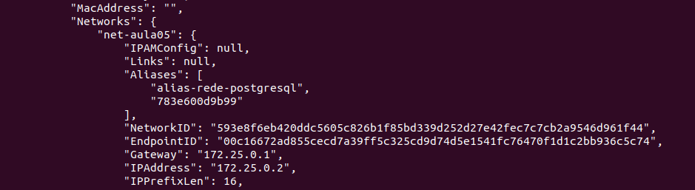
Portanto, apenas para dar destaque o endereço IP do container que armazena o bando de dados é 172.25.0.2 .

A próxima etapa é acessar esse banco de dados e criar o schema do nosso database, isto é, as tabelas que fazem parte da nossa aplicação. A seguir, vamos recordar o que deve ter no database.
O database é composto por uma tabela chamada accounts. Caso estivessemos no PSQL ou no PGADMIN, poderíamos criá-la através dessa query:
CREATE TABLE accounts (
id UUID PRIMARY KEY DEFAULT uuid_generate_v4(),
name TEXT NOT NULL UNIQUE,
email TEXT NOT NULL UNIQUE,
password TEXT NOT NULL,
created_at TIMESTAMP DEFAULT NOW(),
updated_at TIMESTAMP,
deleted_at TIMESTAMP,
deleted BOOLEAN DEFAULT FALSE
);

Para adicionar elementos a essa tabela, podemos utilizar o comando a seguir:
INSERT INTO accounts (
name,
email,
password
)
VALUES
('lets','lets@gmail.com','123'),
('maria','maria@gmail.com','222'),
('joao','joao@gmail.com','333'),
('felipe','felipe@gmail.com','444');
SELECT * FROM accounts;

Levando em consideração o Docker, devemos aplicar o seguinte comando para acessar o database db-aula05 que está no container:
docker exec -it db-aula05 psql -U letsadmin -d db-aula05
Detalhando o comando acima: docker exec permite usar um comando dentro de um container ativo; a flag “-it” habilta a interação via terminal, permitindo a inserção de comandos e visualização da saída; o primeiro “db-aula05” é o nome do container (poderia ter sido usado o ID do container, por exemplo) que desejamos conectar; psql é um cliente que permite interagir com bancos de dados que são geridos pelo sistema de gerenciamento de banco de dados relacional PostgreSQL; a flag “-u” especifica o nome do usuário usado na conexão, nesse caso optou-se pelo superusuário definido anteriormente; a flag “-d” aponta o nome do banco de dados que desejamos conectar e que está dentro do container, que nesse caso coincide com o nome do container, mas não é uma regra.
Na imagem a seguir, mostra-se que estamos conectados ao banco de dados “db-aula05”.
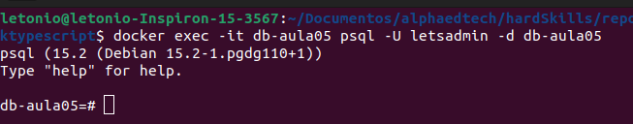
No schema da tablea accounts, tem uma chave primária do tipo UUID. Optou-se por adicionar um valor padrão através da função uuid_generate_v4() que adiciona um valor válido de UUID caso não tenha sido informado algum valor para esse campo na hora da adição de um novo elemento. No entanto, antes de criar a tabela, precisamos adicionar uma extensão que permitirá o uso dessa função. No terminal do psql utiliza-se esse comando:
CREATE EXTENSION IF NOT EXISTS "uuid-ossp";
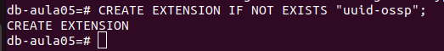

A próxima etapa é copiar e colar os comandos definidos anteriormente, que contém o nome da tabela do nosso banco de dados e a adição de elementos.
CREATE TABLE accounts (
id UUID PRIMARY KEY DEFAULT uuid_generate_v4(),
name TEXT NOT NULL UNIQUE,
email TEXT NOT NULL UNIQUE,
password TEXT NOT NULL,
created_at TIMESTAMP DEFAULT NOW(),
updated_at TIMESTAMP,
deleted_at TIMESTAMP,
deleted BOOLEAN DEFAULT FALSE
);
INSERT INTO accounts (
name,
email,
password
)
VALUES
('lets','lets@gmail.com','123'),
('maria','maria@gmail.com','222'),
('joao','joao@gmail.com','333'),
('felipe','felipe@gmail.com','444');
SELECT * FROM accounts;
As próximas imagens mostram o resultado obtido no terminal do psql:
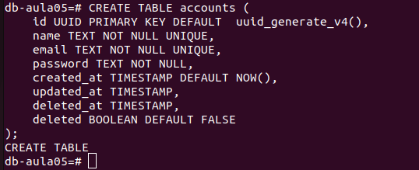

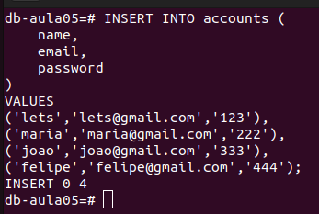

Através do comando “SELECT * FROM accounts;” é possível visualizar uma tabela com todas as informações da tabela accounts.
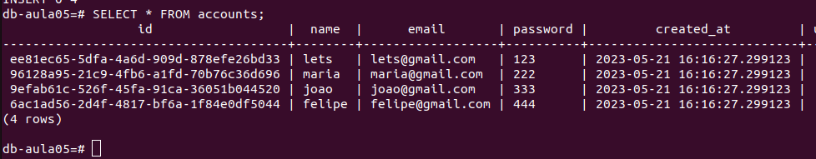
Caso necessário limpar o terminal do psql, basta utilizar “\! clear”. Para encerrar a conexão via psql, podemos usar “\q”
A próxima etapa é criar um arquivo Dockerfile na raiz do projeto de backend. A seguir, apresenta-se o conteúdo do Dockerfile:
# syntax=docker/dockerfile:1
FROM node:18-alpine
WORKDIR /appbackend
COPY . .
RUN npm install
CMD ["node", "dist/server.js"]
EXPOSE 80
Explicando o que o Dockerfile faz: Foi definida a imagem base da nova imagem que vamos criar como node versão 18-alpine. Define-se um diretório de trabalho como appbackend; Todos os arquivos do diretório atual será copiado para dentro do container (exceto o que será definido no arquivo .dockerignore, a saber, arquivo .env e node_modules/). Em seguida, executa-se o comando npm install, que instalará todas as dependências especificadas no arquivo package.json dentro do container. Quando um container é executado a partir dessa imagem, o comando padrão é “node dist/server.js” que iniciará o servidor em modo de produção; A porta exposta dentro do container quando for criado será a porta 80.
A próxima etapa é criar um arquivo .dockeignore e inserir dentro dele .env e node_modules/, para que sejam ignorados e não seja copiados para dentro do container. A imagem a seguir mostra o conteúdo do .dockerignore e a organização do projeto.
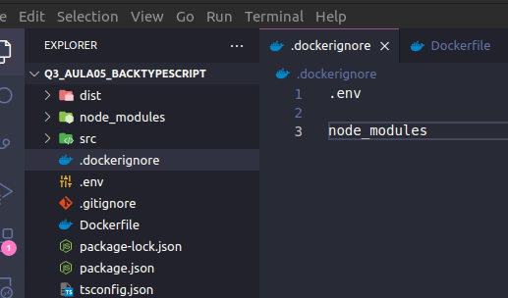

A próxima etapa foi criar uma imagem a partir do Dockerfile, com o terminal na raiz do projeto (mesmo local do Dockerfile). Para criar a imagem, utilizamos o comando a seguir:
docker build -t image-backend-typescript .
No comando acima, build indica que desejamos criar uma imagem, atribuindo uma tag a essa imagem, que deve ser construída a partir de um arquivo Dockerfile presente no diretório atual do terminal (.).
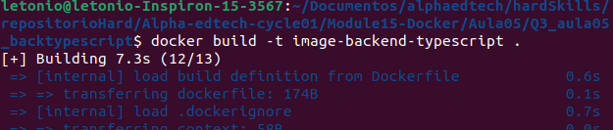
Para verificar que a imagem foi criada com sucesso e está disponível, podemos usar esse comando:
docker image ls
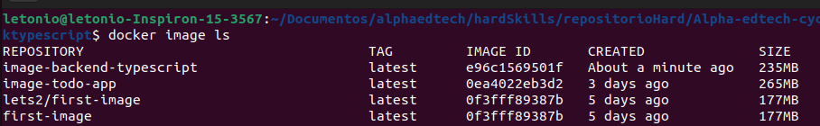
A próxima etapa é criar e executar um container a partir dessa imagem. Durante a criação do container, será necessário definir algumas variáveis de ambiente. O nome delas precisam ser iguais ao conteúdo do arquivo .env, pois o backend precisa delas para funcionar. A imagem a seguir mostra as variáveis que precisam ser definidas:
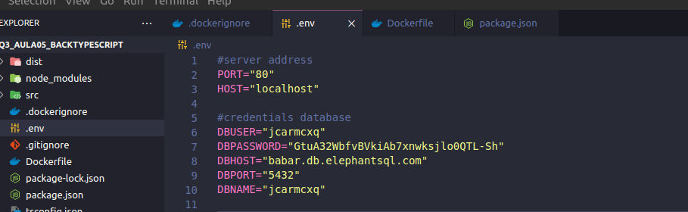
Note que essas credenciais não são as do container do banco de dados que foi criada mais cedo, é necessário fazer uma adaptação para que corresponda. Uma informação importante é que em DBHOST, podemos utilizar o apelido (alias) atribuído ao container na opção “--network-alias”, a saber, alias-rede-postgresql . Caso não tivéssemos atribuído um apelido para o container, teríamos que utilizar o IP dele na rede (valor presente na chave IPAddress, visualizado com o comando docker inspect). A saber, o IP do container na rede interna bridge é 172.25.0.2 . Portanto, as variáveis de ambiente que devem ser levadas em consideração e seus respectivos valores são:

PORT=80
HOST=0.0.0.0
DBUSER=letsadmin
DBPASSWORD=1234
DBHOST=alias-rede-postgresql
DBPORT=5432
DBNAME=db-aula05

Observação: Na imagem mostrada anteriormente, usava-se localhost, no entanto, seguindo o processo de executar os containers, apareceu um problema onde dentro do container do backend, de modo que ao mapear a rota e entar acessar pelo host o localhost:80/accounts, aparecia uma mensagem de que a página foi recarregada ou mensagem de erro, quando deveria na verdade mostrar um json com as 4 contas adicionadas. Enfim, após pesquisar uma solução que funcionou foi trocar de localhost para 0.0.0.0 (ver https://stackoverflow.com/questions/64666842/docker-run-connection-was-reset-while-the-page-was-loading). Uma explicação dada pelo chatgpt quando questionei a diferença entre usar localhost e 0.0.0.0 foi:
“Ao definir o valor de HOST como localhost, o servidor do backend dentro do contêiner estará vinculado apenas à interface de loopback do contêiner, o que significa que ele só será acessível dentro do próprio contêiner. Essa configuração é adequada quando você deseja que o backend seja acessível somente internamente.
Por outro lado, ao definir o valor de HOST como 0.0.0.0, o servidor do backend estará vinculado a todas as interfaces disponíveis no contêiner. Isso permite que o backend seja acessado de outros contêineres ou da rede externa, desde que as portas estejam corretamente mapeadas e as configurações de rede estejam adequadas.
Portanto, se você deseja que o backend seja acessível de outros contêineres ou da rede externa, é recomendável definir o valor de HOST como 0.0.0.0 para permitir conexões de entrada de qualquer interface. No entanto, se o acesso for restrito apenas ao próprio contêiner, você pode manter o valor de HOST como localhost.”
A seguir, apresenta-se o comando para criar o container a partir da imagem da aplicação de backend em typescript, considerando as variáveis de ambiente mostradas anteriormente, de forma que o novo container faça parte da mesma rede (net-aula05), mapeando a porta 80 do container com a 80 do host (máquina local) e lembrando que na imagem tinha um comando padrão para quando o container é executado (node dist/server.js).
docker run -dp 80:80 --name container-backend-ts --network net-aula05 --network-alias alias-rede-backend -e PORT=80 -e HOST=0.0.0.0 -e DBUSER=letsadmin -e DBPASSWORD=1234 -e DBHOST=alias-rede-postgresql -e DBPORT=5432 -e DBNAME=db-aula05 image-backend-typescript
Para confirmar que o container foi criado corretamente e está em executação, podemos usar o comando “docker ps”, conforme ilustrado a seguir:
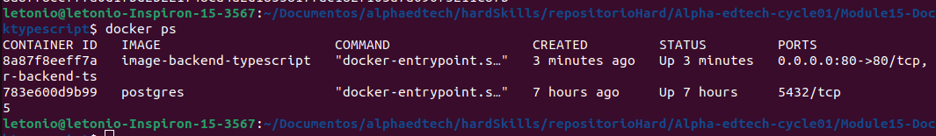
Para obter informações detalhadas sobre o container, pode-se empregar o comando a seguir:
docker inspect 8a87
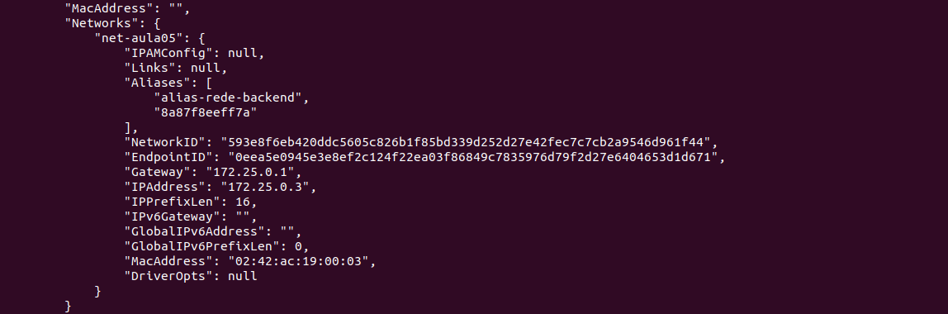
Nota-se que o container está conectado a rede “net-aula05”, o que permitirá a comunicação entre os containers que fazem parte dessa rede. Outras duas informações relevantes são: “Gateway”:172.25.0.1, que indica o endereço IP de que deve ser utilizado para que ocorra o acesso de outras redes ou rede externa com os containers que fazem parte dessa rede; e “IPAddress”:172.25.0.3, que indica o endereço IP do container backend que foi recém-criado. Esse é o endereço que outros containers devem utilizar para se comunicar com o backend. Por fim, nota-se que também possui um alias (apelido), a saber “alias-rede-backend”.
Vamos acessar o container backend para verificar que o arquivo .env não foi transferido para lá. Para tal, vamos abrir um terminal, usando
docker exec -it container-backend-ts sh
Esse comando permite abrir um terminal sh dentro do container. Utilizando-se “ls -a”, nota-se uma lista dos arquivos e pastas dentro do diretório, ocultos inclusive. Não existe nenhum arquivo “.env”, confirmando que não foi transferido (estava presente o nome no arquivo .dockerignore). O node_modules está presente porque ficou definido no Dockerfile um comando npm install para ser executado.

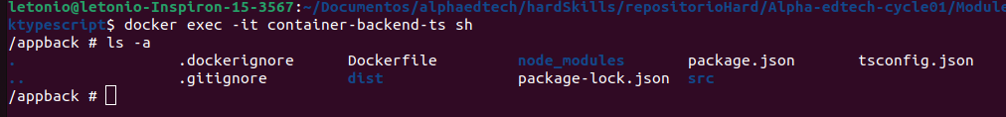
Ao tentar fazer uma conexão usando o pgadmin não funcionou. Para funcionar, em vez de informar o network-alias do container do postgres, usei o ip dele na rede (172.25.0.2). A saber todas as credenciais que precisei no pgadmin foram:
DBUSER=letsadmin
DBPASSWORD=1234
DBHOST=172.25.0.2
DBPORT=5432
DBNAME=db-aula05
Na figura abaixo, observa-se o resultado de um comando de seleção, onde obtemos as informações da tabela accounts, via pgadmin:
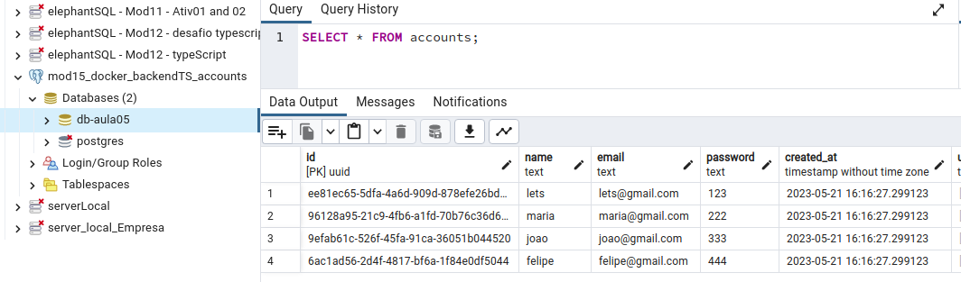
O comando “docker logs -f 8a87” exibe os logs de um container em tempo real.

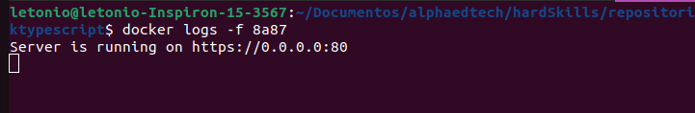
Indo no navegador, acessando http://localhost:80/accounts (não é necessário o 80 porque é a porta padrão do http, mas deixei para ficar explícito)

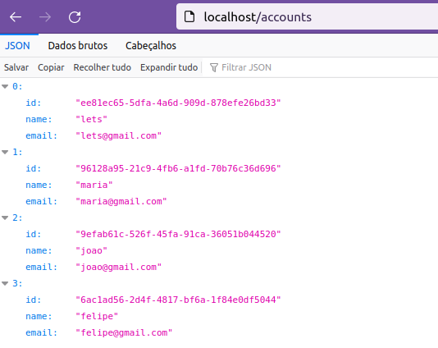

Nota-se que funcionou corretamente, recebemos as informações que foram adicionadas via psql em outro momento. Um ponto que quero destacar é o seguinte: no pgadmin não consegui usar o network-alias para acessar o container do postgres, foi necessário usar o ip do container (172.25.0.2), porém o container do backend que está na mesma rede do postgres (net-aula05) conseguiu acessar passando como variável de ambiente DBHOST=alias-rede-postgresql . A
A última etapa foi empregar o Postman para utilizar as rotas e verificar se realmente está alterando as informações do container.
Caso 1: GET (http://localhost:80/accounts) - Visualizar as informações de todas as contas registradas.
Response:
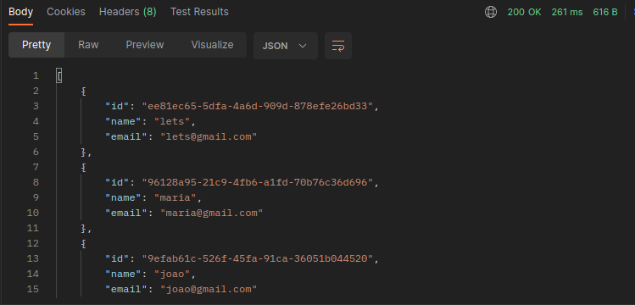

Caso 2: POST (http://localhost:80/accounts/login) - Faz o login a partir de uma conta já registrada, pois algumas rotas exigem autenticação.
Body:
{
"email":"lets@gmail.com",
"password":"123"
}
Response:
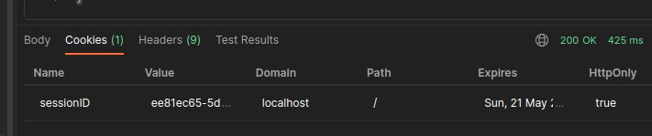
Caso 3: POST (http://localhost:80/accounts) – Registrar uma nova container
Body:
{
"name":"newUser",
"email":"newUser@gmail.com",
"password":"555"
}
Response:
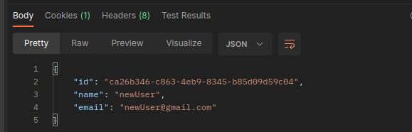

Para confirmar que foi adicionado com sucesso no banco de dados, vamos usar novamente a rota que pega todas as contas:

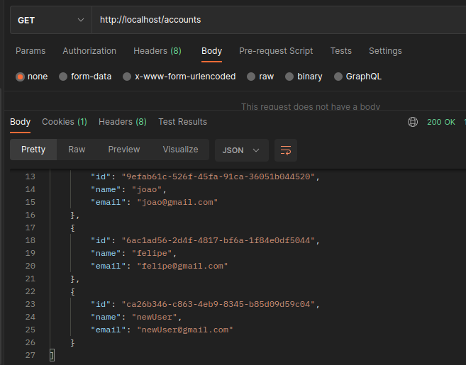

Nota-se que o último elemento é o usuário que acabou de ser criado.
Caso 4: PATCH (http://localhost:80/accounts/) - Atualiza as informações de um usuário. Apenas o usuário que está logado pode fazer alterações na sua conta.
Body:
{
"name":"letsUpdated",
"email":"letsUpdated@gmail.com",
"password":"111"
}
Response:
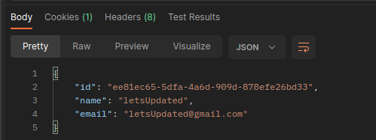

Acessando a rota GET mais uma vez, pode-se notar que o usuário foi atualizado com sucesso:
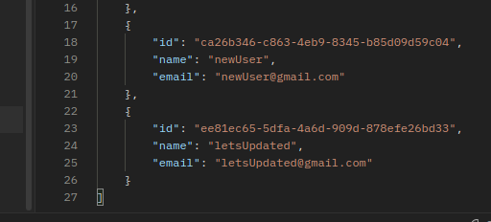

Caso 5: DELETE (http://localhost:80/accounts/:id) – Deletar a conta de um usuário baseado no ID.
Optou-se por fazer o delete do usuário que foi criado, cujo id é:
ca26b346-c863-4eb9-8345-b85d09d59c04
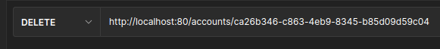

Response:
retorna os dados do usuário que foi deletado
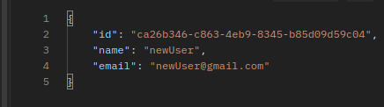

Usando a rota GET nota-se que o usuário não está presente mais.
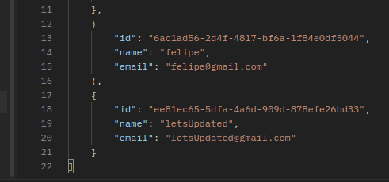

Por fim, utiliza-se a rota de logout para fazer o logout do usuário
POST (http://localhost:80/accounts/logout)
Response:
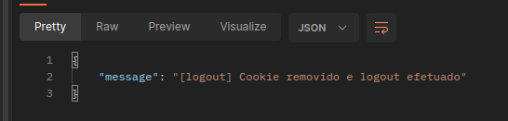

Vamos verificar a persistência dos dados.
Removendo o container do postgres, o comando abaixo força o container a parar e o exclui.
docker rm -f 783
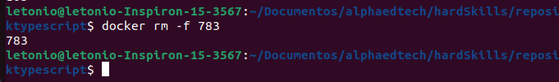
Recarregando o navegador, nota-se que não tem mais dados, apenas uma mensagem de erro:
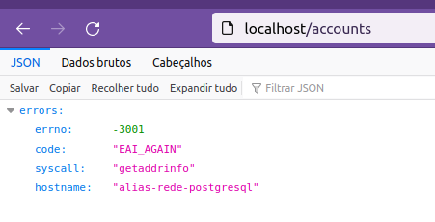

Vamos criar um novo container, passando as mesmas informações, sendo a mais relevante o volume, pois foi nele que as informações foram armazenadas da primeira vez.
docker run -d --name db-aula05 --network net-aula05 --network-alias alias-rede-postgresql -v vol-aula05:/var/lib/postgresql/data -e POSTGRES_USER=letsadmin -e POSTGRES_PASSWORD=1234 -e POSTGRES_DB=db-aula05 postgres

Após executar o comando acima, podemos recarregar a página e novamente vamos visualizar as informações que tinham sido registradas:
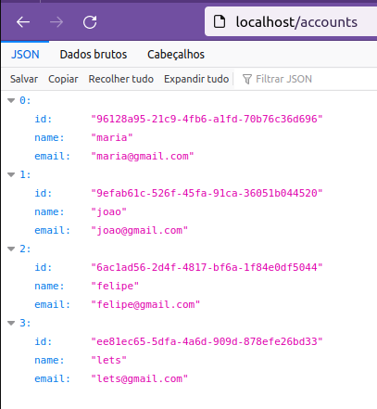

Opcionalmente, a partir do terminal, podemos executar esse comando:
docker exec -it 37c2 psql -U letsadmin -d db-aula05
Com o cliente psql aberto, podemos usar \dt para ver as tabelas (nesse caso temos apenas uma accounts):
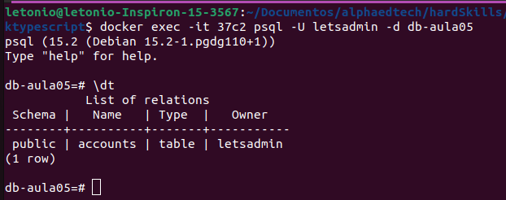

Aplicando a query “SELECT * FROM accounts;”, obtém-se o resultado a seguir:
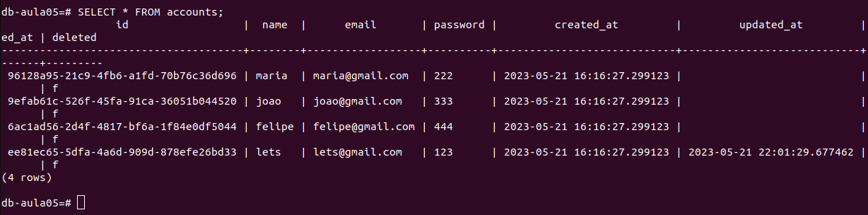
Nota-se que são as mesmas informações da última imagem do navegador. Além disso, percebe-se que o campo updated_at de lets não é null, pois ele foi atualizado para letsUpdated e, em seguida, modificado para lets novamente.
Usa-se \q para sair o cliente psql.
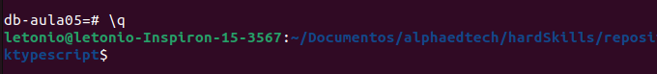
Para parar os container pode-se utilizar “docker stop container-id”.
docker inspect db-aula05 | grep IPAddress permite encontrar facilmente o IP do container.
